Продолжаем акцию «Давайте дружить!»
25.05.2021
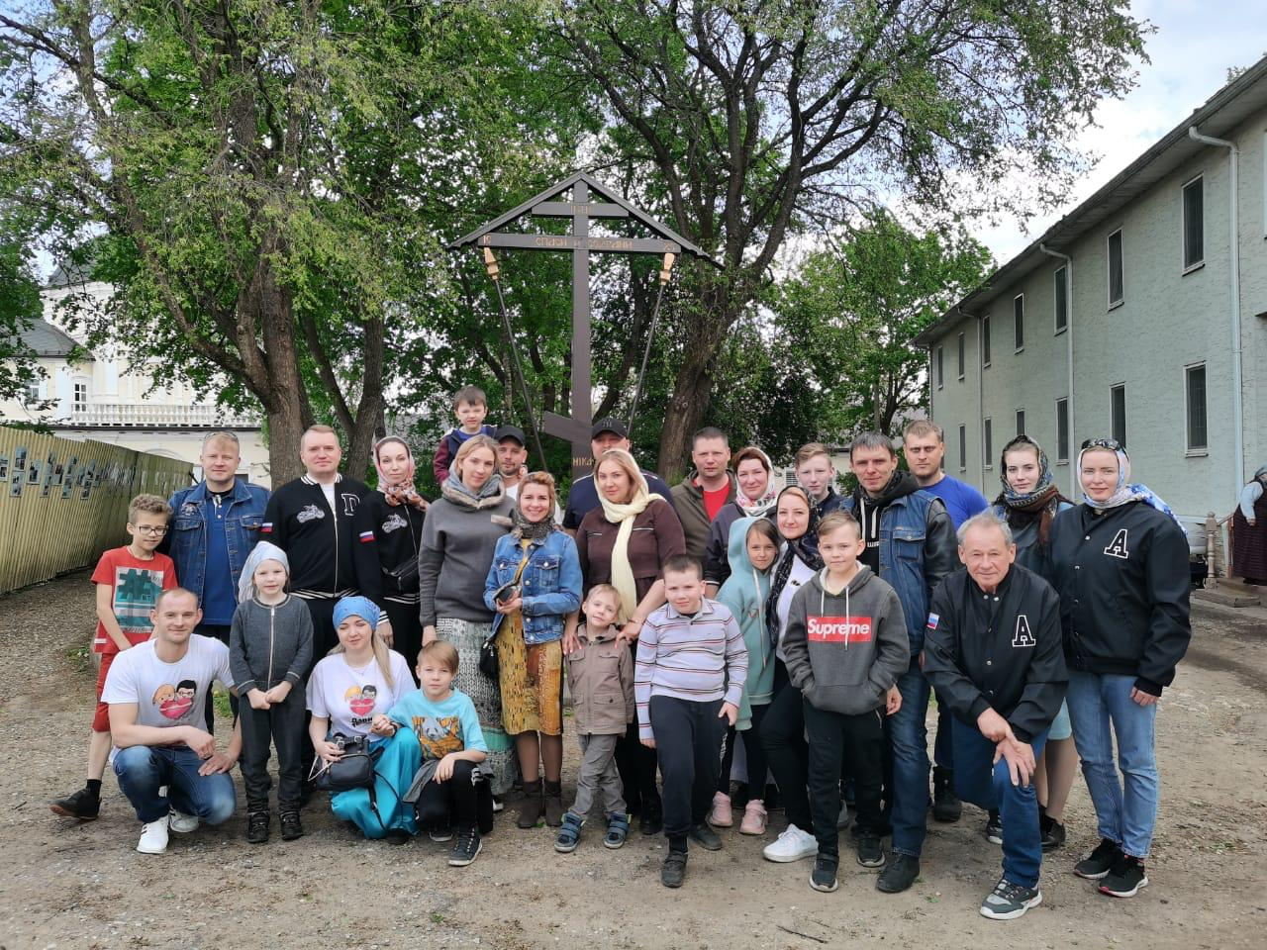
Сотрудники Управления МЧС по ЮЗАО, пожарные мотоклуба FieryHearts, добровольцы «Спасение ПРО» и фонд помощи детям "ПУГОВКА", посетили в эти выходные детский социальный приют при Богородицком женском Житенном монастыре, в рамках акции инициированной Управлением - «Давайте дружить!»
Как и всегда гостей встретили приветливые улыбки детей и Настоятельницы монастыря ИгуменииЕлисаветы.
Программудля ребят составили очень насыщенную. Помимо привезенных подарков и вещей самой первой необходимости, гости организовали игру «Форт Боярд», с 11 этапамии разными заданиями.Участники разделились на 5 команд, и пытались выиграть ключи выполняя разные активные и веселые задания.
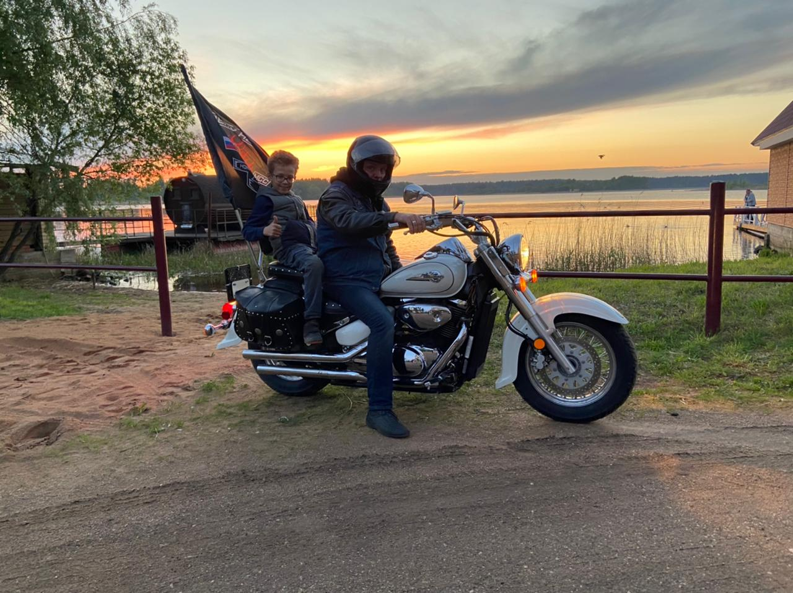

После игры ребятам провели мастер-класс по изготовлениюмагнитиков-рыбокиз полимерной глины. Старший механик 38 пожарно-спасательной части, Сергей Грицак, рассказал детям о том, как пожарные работают в непригодной для дыхания среде и каждый желающий попробовал на себе роль газодымозащитника.
Первый вечер завершился шоу мыльных пузырей, и вкусными сосисками с мангала, которые жарили все вместе.
На следующее утро, после службы, всех детей поджидал самый большой сюрприз – катаниена мотоциклах.
«Эмоции, полученные детишками за два дня нашего пребывания – бесценны, поэтому надеемся, что следующая наша поездка, которая запланирована на август, принесет им не меньше радости и тепла», - поделился начальник Управления по ЮЗАО ГУ МЧС России по городу Москве, Дмитрий Крикуненко .
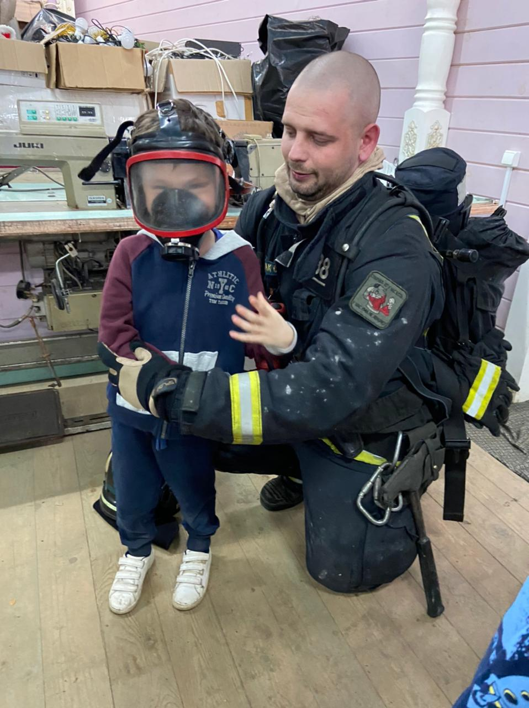

Адрес страницы: http://zuzino.mos.ru/presscenter/news/detail/9977492.html
Управа района Зюзино города Москвы

